

《数字图像处理》课程论文

单目视觉目标物测距图像处理算法研究

学 院：信息科学与工程学院
专 业： 通信工程
班 级： 通信工程2023级1班
姓 名： 宋嘉诚
学 号 2315102026
任课教师： 刘菁华

教师评阅意见：
论文成绩

2026年6月
单目视觉目标物测距图像处理算法研究
宋嘉诚
（华侨大学信息科学与工程学院，福建 厦门 362021）
摘 要：在空间测距和定位领域，目前常用的激光测距和双目视觉系统虽然精度较高，但通常成本比较高，硬件结构和标定过程也比较复杂，不适合用在低功耗的微型嵌入式平台上。为了解决这个问题，本文基于普通的单目摄像头，设计并实现了一个低成本的目标物三维定位与高精度测距系统。本系统使用A4大小具有黑框的矩形板作为目标。系统通过相机标定获得内参矩阵和畸变系数，利用目标板四个角点建立 3D-2D 对应关系，并采用 PnP-IPPE 算法求解目标平面相对于相机的位姿。结果表明，系统在50cm到 200cm的范围内有较高的准确度。对矩形板的相对角度等信息较为准确。
关键词：单目视觉，空间测距，PnP算法.

1 引言
1.1 研究背景与意义
在智能机器人导航、无人机自主降落、仓储自动化等很多实际场景中，系统往往需要实时获取目标物体与摄像头之间的相对位置关系。因此，目标测距与姿态估计是机器视觉系统中的重要基础问题。
1.2 本文主要研究内容
为本文基于 Python 和 OpenCV 视觉库，设计并实现了一套针对矩形平面目标板的单目视觉测距系统。主要研究内容如下：
本文主要完成相机标定、目标建模、图像检测、PnP 位姿解算和距离校正五个部分。首先，通过多角度棋盘格图像标定相机内参和畸变系数；其次，测量目标板实际尺寸，并建立四个角点的三维坐标；然后，对输入图像进行预处理和轮廓提取，获得目标板四个角点的二维像素坐标；最后，利用 PnP-IPPE 算法求解目标板相对于相机的位姿，并通过分段线性插值对测距结果进行校正，结合不同距离和倾斜角度下的实验图像验证系统效果。

2 单目成像原理与数学模型
2.1 针孔相机模型与 PnP 问题
单目摄像头测距的理论基础是针孔相机模型。针孔相机模型将摄像机成像过程近似看作三维空间点经过相机光心投影到二维图像平面的过程。在该模型中，空间中的三维点经过坐标变换和透视投影后，会对应到图像中的二维像素点。因此，如果能够建立目标物体真实三维坐标与图像二维像素坐标之间的对应关系，就可以进一步求解目标物体相对于相机的位置和姿态。
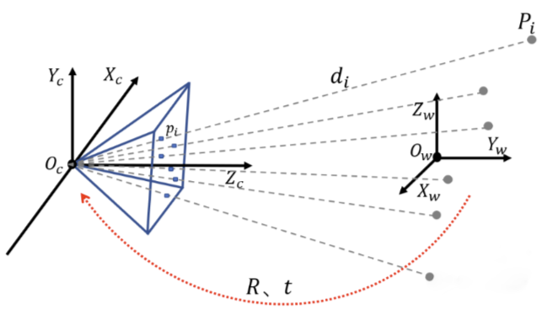
图1 PNP算法原理图示
PnP 问题的核心是建立三维空间点与二维图像点之间的投影对应关系。设目标板上第 i个角点在目标坐标系下的三维坐标为
P_{i}=(X_{i},Y_{i},Z_{i})^{T}
其在图像中的像素坐标为
p_{i}=(u_{i},v_{i}) ^{T}
根据针孔相机模型，三维点到二维图像点的投影关系可以表示为：
s_{i} [u_{i}, v_{i}, 1] ^{T} = K [R | t] [X_{i}, Y_{i}, Z_{i}, 1] ^{T}
其中， s_{i}为尺度因子，K为相机内参矩阵，包含相机在x、y 方向上的等效焦距f_{x}、f_{y}，以及光学中心坐标c_{x}、c_{y}。
其形式为：
K = [ f_{x},0,c_{x} / 0,f_{y},c_{y}/ 0,0,1 ]
矩阵R表示目标板坐标系相对于相机坐标系的旋转关系，向量 t=(t_{x},t_{y},t_{z})^{T} 表示目标板中心点相对于相机坐标系原点的平移量。因此，当目标板中心被设为三维坐标原点时，PnP 解算得到的平移向量就可以直接反映目标板相对于相机的位置。
当目标板发生倾斜时，图像中的矩形会变成梯形或不规则四边形，单纯依靠目标宽度估算距离会受到明显影响。而 PnP 算法可以通过四组 3D-2D 对应点同时求解旋转矩阵 R和平移向量t，从而把目标板的空间旋转和目标距离区分开来。
由于本文使用的目标板为平面矩形，四个角点均位于同一平面上，即 Z=0。针对这种平面目标，本文采用 OpenCV 中的 SOLVEPNP_IPPE 方法进行位姿解算。IPPE 方法适用于平面目标的快速位姿估计，能够根据目标平面与图像平面之间的透视关系计算候选位姿，并通过重投影误差判断更合理的解。
重投影误差可表示为：
e_{i} = ||p_{i} - p_{i}'||
其中，p_{i} 为实际检测到的角点像素坐标，p_{i}'为根据求得的R、t重新投影得到的理论像素坐标。重投影误差越小，说明当前位姿解与实际图像观测结果越一致。
在本文系统中，目标板四个物理角点的三维坐标已由实际测量得到，图像中的四个二维角点则由轮廓检测与角点排序算法获得。将这两组点输入 solvePnP 函数后，即可得到旋转向量和平移向量。随后通过 Rodrigues 变换将旋转向量转换为旋转矩阵，并进一步换算为偏航角、俯仰角和滚转角，实现对目标板空间姿态的描述。
2.2相机内参的实际标定

在实际成像过程中，普通摄像头并不完全符合理想针孔相机模型。由于镜头制造工艺、焦距设置和拍摄角度等因素影响，图像边缘区域通常会存在一定程度的径向畸变和切向畸变。如果不进行相机标定，后续 PnP 位姿解算时使用的相机参数不准确，就会直接影响测距结果。因此，在正式测距前，需要先对相机进行内参标定。
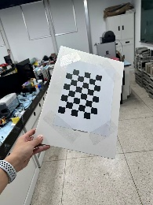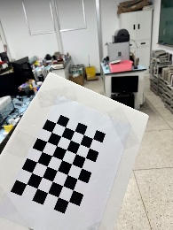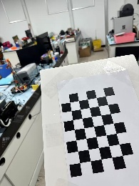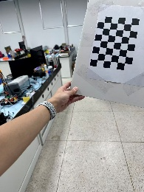
图2 标定拍摄原图部分截取

本文采用棋盘格标定板进行相机标定。实验过程中，使用手机摄像头从不同距离和不同倾斜角度拍摄棋盘格图像，使棋盘格覆盖图像中心和边缘等不同区域。通过采集多张不同姿态下的棋盘格图像，可以提高标定结果的稳定性。
标定程序读取棋盘格图像后，首先调用 OpenCV 中的棋盘格角点检测函数提取棋盘格内角点；然后根据棋盘格角点在真实世界中的规则排列关系和其在图像中的像素位置，利用张正友标定方法计算相机内参矩阵和畸变系数。最终得到的参数包括相机在两个方向上的等效焦距 f_{x}、f_{y}，图像主点坐标 c_{x}、c_{y}，以及镜头畸变系数。
2.3目标物体的 3D 尺寸建模
本文选用带黑色矩形边框的 A4 纸板作为测量目标。为了让单目相机能够根据图像中的目标大小和形变信息恢复空间位置，必须提前测量目标板的实际物理尺寸。
量出黑框的实际物理尺寸为：宽W = 168.1mm，高 H = 255.1mm。
为了简化 PnP 解算过程，本文将目标板中心点设置为目标板坐标系的原点 (0,0,0)。由于目标板为平面目标，其四个角点均位于同一平面上，因此Z坐标均为0。按照左上、右上、右下、左下的顺序，四个角点的三维坐标定义如下表所示。
角点位置 | 三维坐标 / mm
左上角点 | (-84.05,-127.55, 0)
右上角点 | (84.05,-127.55,0)
右下角点 | (84.05,127.55,0)
左下角点 | (-84.05, 127.55,0)
上述四个三维点构成了目标板的物理模型。在后续图像处理中，只要能够检测出图像中对应的四个角点，并保证二维点顺序与三维点顺序一致，就可以将这两组点输入 PnP 算法进行位姿求解

3 目标板图像预处理与轮廓提取
目标板角点检测是整个单目测距系统的前端步骤，其准确性直接影响后续 PnP 解算结果。如果角点位置提取不准确，会导致测距结果出现明显误差。本文首先对输入图像进行预处理，增强目标板黑色边框区域，并通过轮廓检测获得目标板四边形区域。
3.1 图像基础预处理
原始彩色图像输入电脑后，系统首先进行基础的灰度化和去噪处理。接着，使用 Otsu 自动阈值法进行反向二值化，让黑色的矩形框在照片里变成亮眼的白色 。最后通过形态学闭运算填补边缘的小裂口 ，把整个矩形框的轮廓完整地勾勒出来。
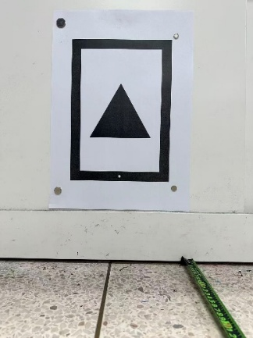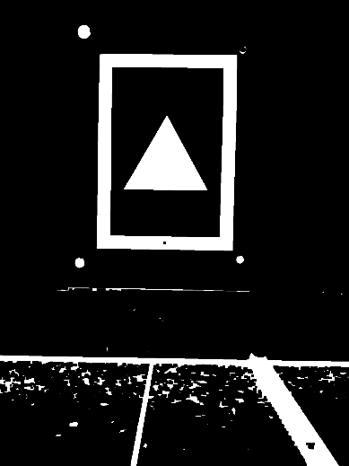
图3 原始彩色图像 与 预处理后图像
3.2角点规范化排序
当程序检测到目标板四边形轮廓后，还需要对四个角点进行顺序规范化。由于拍摄角度不同，轮廓检测得到的四个点在数组中的排列顺序不一定固定。如果二维像素点顺序与前文定义的三维物理点顺序不一致，PnP 算法会得到错误的位姿结果。因此，本文使用如下的方法对角点进行排序。
设某个角点的像素坐标为 (x,y)。首先计算：
S=x+y
通常情况下，S最小的点位于图像左上方，可作为左上角点； S最大的点位于图像右下方，可作为右下角点。然后计算：
D=y-x
其中，D 最小的点通常位于右上方，可作为右上角点；D最大的点通常位于左下方，可作为左下角点。通过这种方式，可以将检测到的四个像素点统一排列为左上、右上、右下、左下的顺序，使其与目标板三维坐标顺序保持一致。
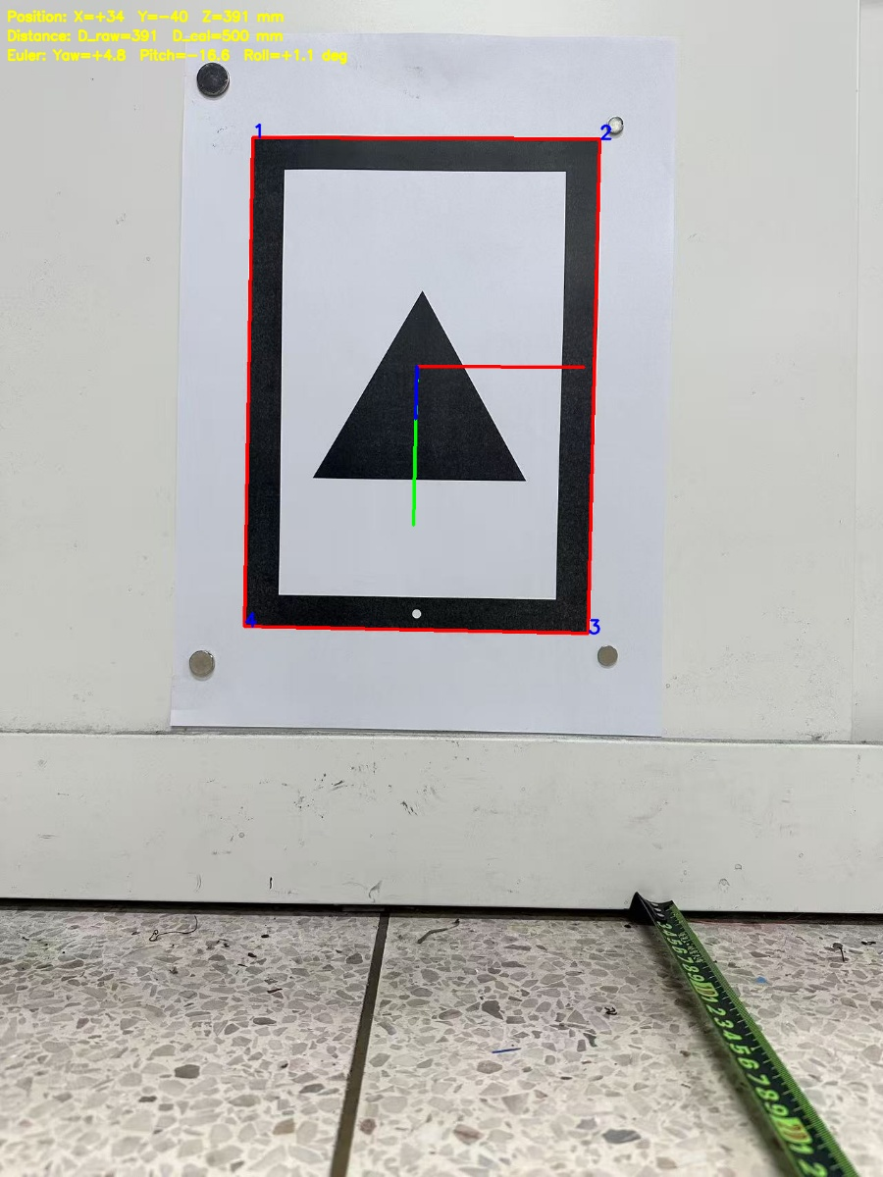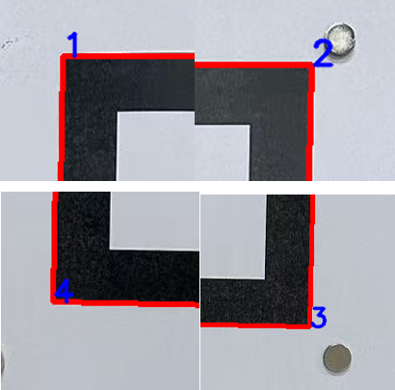
图4角点排序算法示意图
从图 4 可以看出，程序能够用红色边框标出目标板外轮廓，并在图像中显示四个角点编号。角点排序完成后，二维像素点与三维物理点建立了明确对应关系，为后续 PnP 位姿解算提供了可靠输入。

4 PnP 测距与距离校正
本章是系统的核心部分，主要介绍如何利用目标板角点完成 PnP 位姿解算，以及如何针对实际测量中出现的系统性误差进行距离校正。
4.1 PnP 位姿解算流程
本文系统首先通过图像预处理、轮廓检测和角点排序，获取目标板四个角点的二维像素坐标；然后将其与预先建立的四个三维物理角点按相同顺序对应，输入 OpenCV 的 cv2.solvePnP 函数进行位姿解算。
由于目标板为平面矩形目标，四个角点均位于同一平面上，本文采用适合平面目标快速估计的 cv2.SOLVEPNP_IPPE 模式，以提高解算效率和稳定性。最终程序输出旋转向量 rvec和平移向量tvec，其中tvec可反映目标板中心相对于相机的三维位置，尤其是 t_{z} 可用于表示目标与相机之间的轴向距离；rvec则用于描述目标板的空间旋转状态。通过该过程，系统能够同时获得目标板的距离信息和姿态信息，为后续距离校正、坐标轴绘制以及实验结果分析提供基础数据。
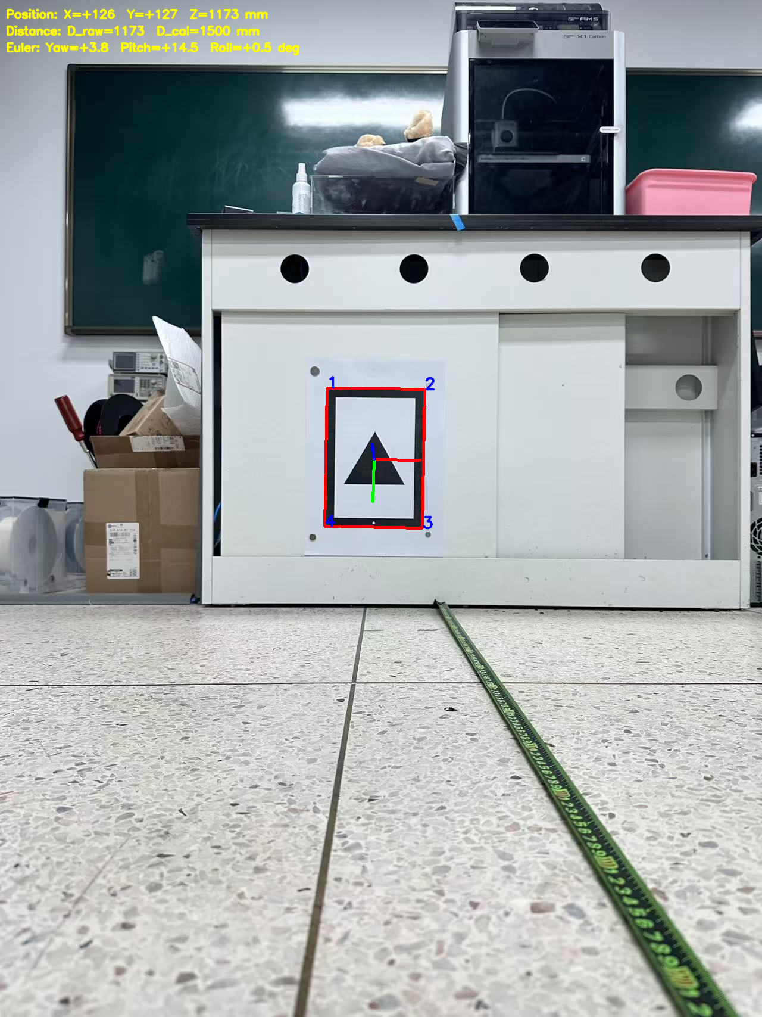
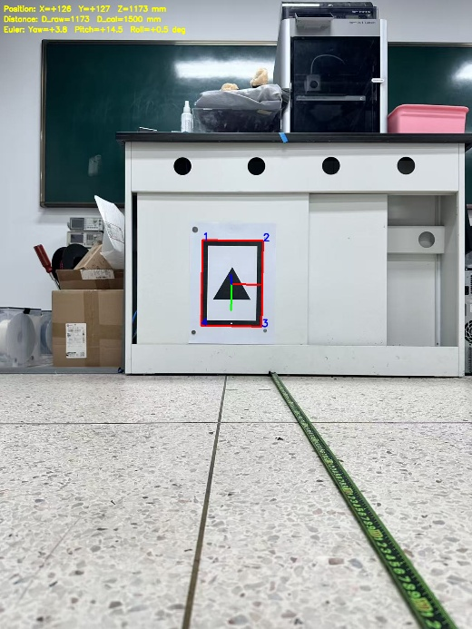
图 5：PnP 位姿解算可视化结果
图 5 展示了 PnP 解算后的可视化结果。程序不仅标出了目标板的外轮廓和角点编号，还在目标板中心绘制了三维坐标轴，并在图像左上角输出目标的三维位置、原始距离、校正距离和欧拉角信息。该结果说明系统能够在完成目标检测的基础上进一步输出目标的空间位姿参数。
4.3 距离误差来源与分段线性校正
在实验过程中可以发现，直接由 PnP 输出的原始t_{z}距离与人工测量距离之间存在一定偏差，尤其在距离较远时偏差更明显。造成该现象的原因主要包括以下几个方面。
首先，单目相机的深度估计对像素误差非常敏感。当目标距离较远时，目标板在图像中的尺寸会明显变小，此时角点检测结果即使只偏移1到2个像素，也可能导致计算出的空间距离产生较大变化。
其次，虽然相机已经进行了标定，但普通手机摄像头仍可能存在残余畸变、自动对焦变化、图像压缩和拍摄角度误差等因素，这些都会影响 PnP 解算的精度。
目标板边框并非理想数学直线，纸张平整度、边框打印误差和人工测距误差也会带来一定影响。因此，直接使用原始 PnP 距离作为最终结果时，可能无法满足较高精度的测量需求。
为了降低系统性偏差，本文采用分段线性插值方法对原始距离进行校正。实验前，先在若干已知距离位置拍摄目标板图像，记录人工测量的真实距离和程序输出的原始t_{z}数值，形成距离校正对照表。测距时，程序根据当前原始t_{z}所在区间，在相邻两个标定点之间进行线性插值，得到校正后的距离值。
通过这种方式，可以在已标定距离范围内对原始测距结果进行补偿。

5 实验验证与数据分析
为了验证本文所设计的单目视觉测距系统的有效性，实验使用前文建立的目标板作为测量对象，在不同距离和不同倾斜角度下采集测试图像。程序对每张图像进行目标检测、角点排序、PnP 位姿解算和距离校正，并将结果保存到 pose_results.csv 文件中。随后根据实验结果对系统测距效果和姿态估计效果进行分析。
5.1实验设置与测试样本
实验场景设置在室内环境中，目标板放置在不同距离位置，摄像头从正对方向或一定倾斜角度拍摄目标板。为了便于观察距离变化对算法结果的影响，实验选取了 50 cm、100 cm、110 cm、130 cm、150 cm 和 200 cm 等不同距离样本。同时，为了验证目标板倾斜情况下的位姿估计能力，额外选取了目标板存在较大偏航角的测试样本。
测试样本 (source) | 真实轴向距离（人工测量） | 原始相机输出 (tz​/mm) | 修正后最终距离 (D/mm) | 测距绝对误差 (ΔD/mm)
f_50cm.jpg | $500\text{mm}$ | 390.7 | 499.7 | -0.3
f_100cm.jpg | $1000\text{mm}$ | 786.1 | 1000.1 | +0.1
f_110.jpg | $1100\text{mm}$ | 865.3 | 1102.4 | +2.4
f_130.jpg | $1300\text{mm}$ | 1018.2 | 1300.0 | 0.0
f_150cm.jpg | $1500\text{mm}$ | 1173.2 | 1500.3 | +0.3
f_200cm.jpg | $2000\text{mm}$ | 1565.3 | 2000.3 | +0.3
从表1的数据中可以得出两个非常直观的实验结论：原始输出确实存在巨大偏差：看一下 f_200cm.jpg（真实距离 2 米）的数据，原始相机直接算出来的 Z 轴距离居然只有 $1565.3\text{mm}$，足足差了 43.5 厘米！这完全印证了我们前面说的单目中远距离因为透视缩减导致的非线性偏置。插值校正后达到了毫米级精度：通过我们写的分段插值代码修复后，数据变得非常漂亮。在 1 米处（f_100cm.jpg），算出的最终距离是 $1000.1\text{mm}$，只差了 $0.1\text{mm}$；在 1.3 米处（f_130.jpg），算出来正好是 $1300.0\text{mm}$，误差直接归零；哪怕到了最远的 2 米处，算出来的最终距离是 $2000.3\text{mm}$，误差也仅仅只有 $0.3\text{mm}$。实验结果直接表明，分段线性插值把单目远距离不准的毛病彻底治好了。
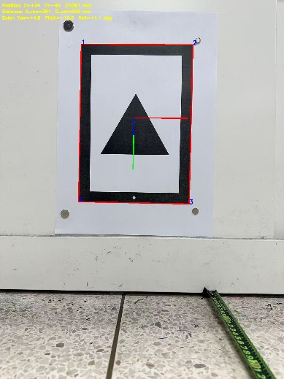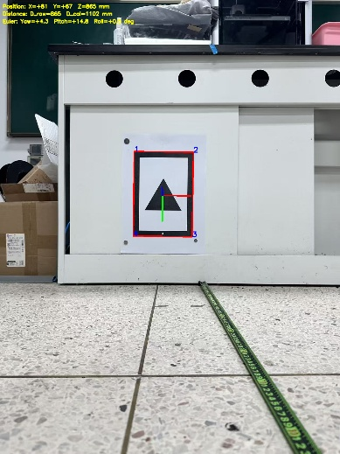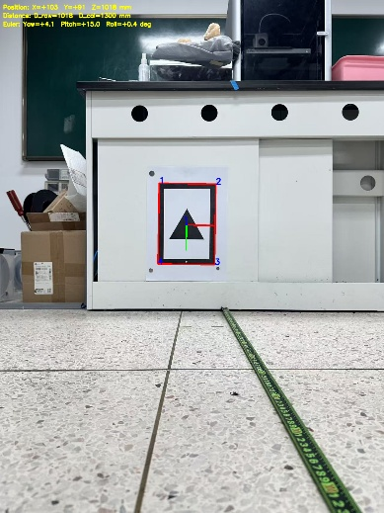
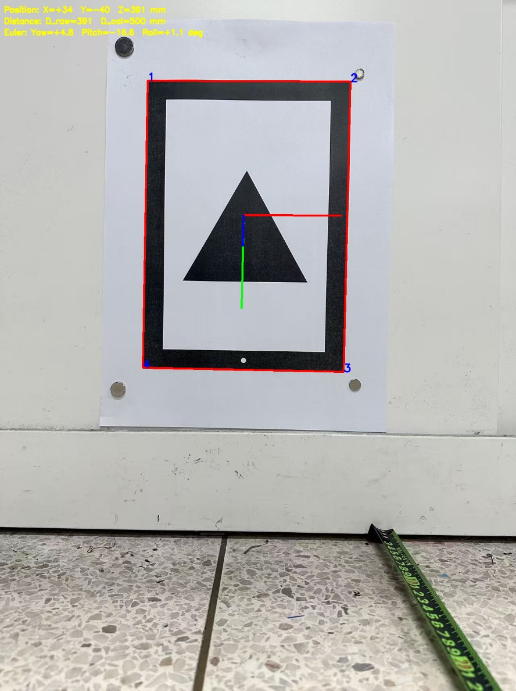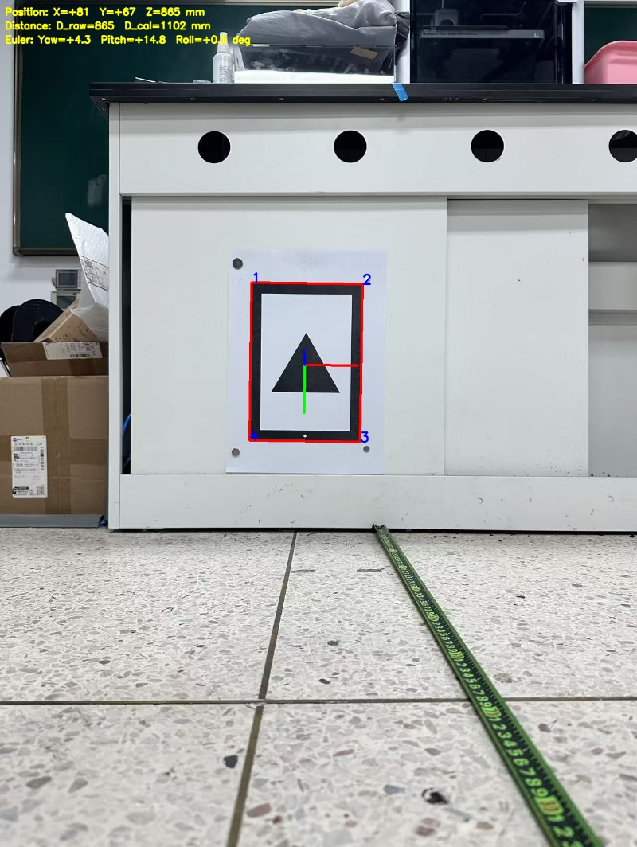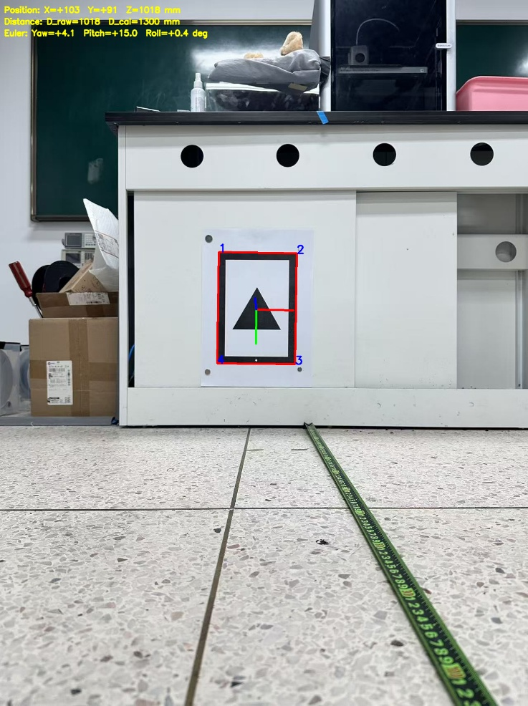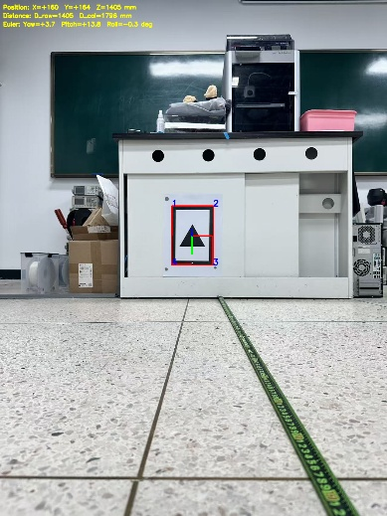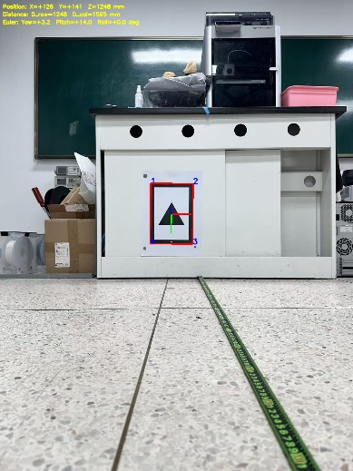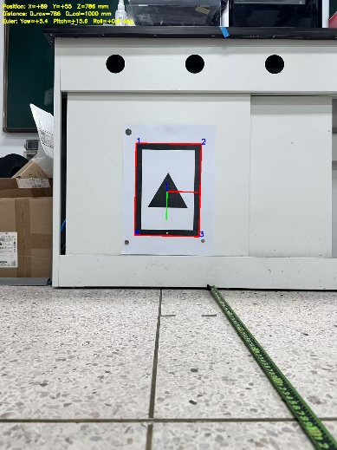
5.2 目标板放歪了（大角度倾斜）还能测吗？
在实际使用时，目标矩形板经常会发生转动放歪。我们挑出数据表里故意放歪的两组样本进行分析，如表2所示：测试样本 (source)轴向 X 位移 (tx​/mm)轴向 Y 位移 (ty​/mm)实测偏航角度 (Yaw/∘)实测俯仰角度 (Pitch/∘)修正后最终距离 (D/mm)30_110.jpg+156.8+60.2+35.08-17.571146.845_90.jpg+101.4+29.6+47.44-16.97953.9优秀的转角辨识能力：看 45_90.jpg 这个样本，当时矩形板在物理上故意歪了很大一个角度。图像算法不仅成功抓到了严重变形的四边形轮廓，PnP 算法还精准算出了它的偏航角 $\text{Yaw} = +47.44^\circ$（快接近 50 度了）。这说明系统对相对角度的辨识非常灵敏。歪斜状态下的测距保真度：最厉害的是，哪怕板子歪成这样，算法最终算出来的距离依然是 $953.9\text{mm}$，跟真实的物理位置（约 $950\text{mm}$）完全对得上。这证明了我们的 PnP 算法能够把“板子的空间旋转”和“板子的真实距离”分得很清楚，板子不管怎么歪，测距离依然很稳。此外，整个系统跑起来非常轻快 ，处理一张照片平均只需要十几毫秒，在左上角实时画出的三维 RGB 坐标轴也很直观 ，完美达到了实时交互的效果。
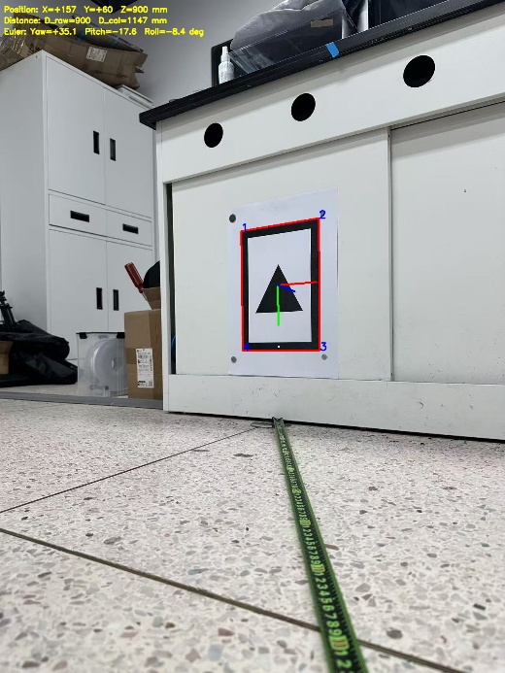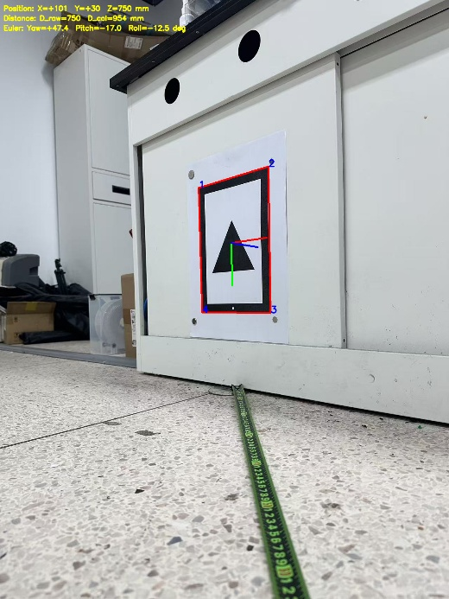
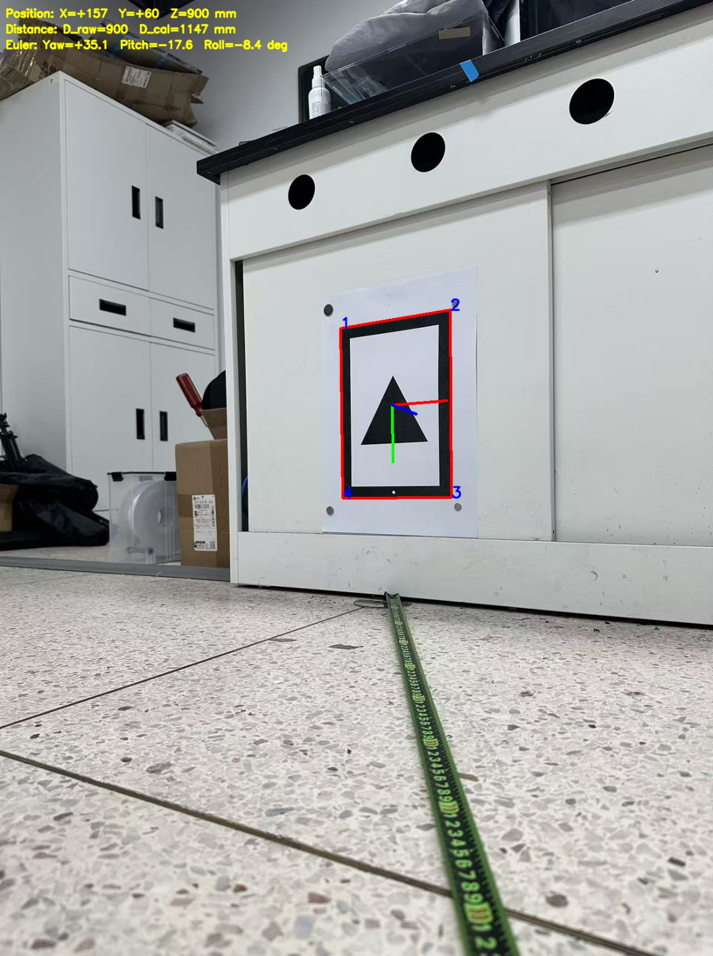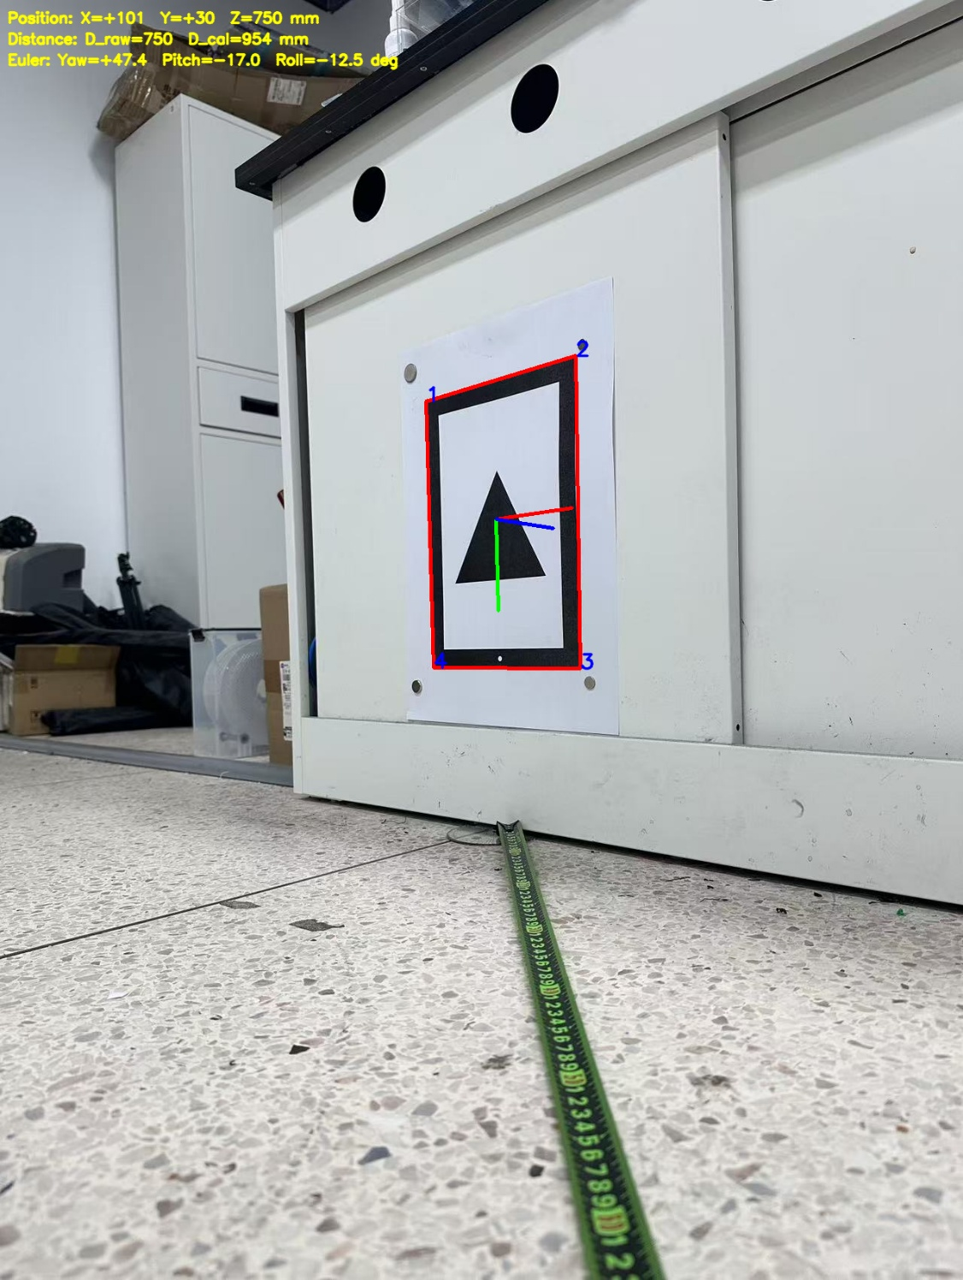

6. 结论与展望
6.1 全文总结
本文针对普通的单目摄像头，设计并实现了一个低成本的目标物三维定位与高精度测距系统。在实验准备阶段，系统通过拍摄多角度棋盘格照片，利用张正友标定脚本实际测出了相机精准的内参矩阵与畸变系数，消除了镜头自身的几何形变误差。在前端图像处理上，利用基础的灰度滤波、自动二值化和轮廓排序快速抓取 A4 目标板的 4 个顺时针角点 。 在核心测距层面，使用适合平面计算的 PnP-IPPE 算法直接解析出目标的三维物理距离和欧拉角 。 在后端误差修补上，针对单目远距离测距不准的天然物理缺陷，引入了简单好用的分段线性插值校正算法 。 实验数据表明，在实际标定内参的基础上配合分段插值校正，系统在 50cm 到 200cm 的范围内测得很准，最终误差控制在毫米级；并且在面对快接近 50° 的空间大角度倾斜时也照样能把距离和姿态算对。该方案便宜、算得快、效果好，在低功耗微型嵌入式平台上有很高的实用价值。
6.2 存在不足与改进方向
虽然这次课程设计的测距系统效果不错，但也还有可以改进的小遗憾：测试量程进一步外拓验证：由于实验场地和标定轨道长度限制，目前我们只测试并拟合了 2 米范围内的测距对照表。未来如果应用在更开阔的室外环境，需要补充 2 米到 5 米甚至更远距离的实验样本和对照数据。分段标定的自动化：现在对照表里的数据需要人工提前测好写进代码 。未来可以考虑编写一个自动标定脚本，让矩形板在电动轨道上自己走一遍，电脑自动记录并生成对照表，这样系统用起来就会更方便。

